ANEXO II
MODELO DE PROPOSTA COMERCIAL

Modelo de Proposta Comercial – Processo 2024/0005738

Nome da empresa:
CNPJ:
Endereço:
Telefone:

OBJETO: Contratação de empresa especializada na prestação de serviços de limpeza, asseio e conservação predial, visando à obtenção de adequadas condições de salubridade e higiene para o Núcleo de Segunda lnstância e Tribunais Superiores localizado em Brasília/DF que compreenderá, além dos postos de serviço, o fornecimento de uniformes, materiais e o emprego de equipamentos necessários e adequados à plena execução dos serviços em suas dependências, com a disponibilização de mão de obra, saneantes domissanitários, materiais e equipamentos.
SINDICATO: Segue a indicação do sindicato representativo da categoria profissional envolvida nos serviços contratados e o mês do último acordo, convenção ou dissídio coletivo de trabalho da mesma categoria: _______________________________________________.

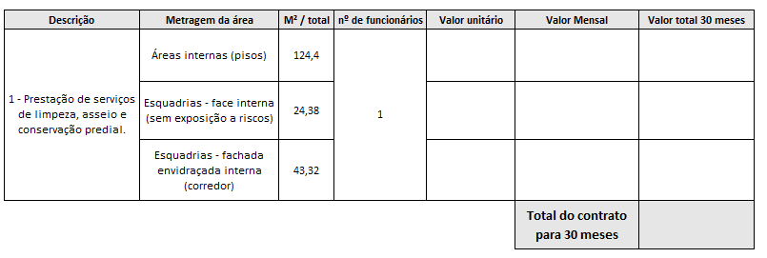

OBSERVAÇÕES PERTINENTES

1) Declaramos que elaboramos nossa proposta atendendo a todas as condições e especificações previstas no Termo de Referência referente ao processo de nº 2024/0005738.

2) Os preços são finais e neles estão inclusos todos os custos, tributos, encargos sociais e demais despesas relativas ao fornecimento, objeto desta licitação, de forma a se constituírem na única contraprestação a ser paga pela Defensoria Pública.

3) A presente proposta é válida pelo período de 90 (noventa) dias a contar da data máxima para sua apresentação.

4) Segue anexa a indicação do número da Conta Corrente e Agência da Instituição financeira Banco do Brasil S.A em que somos correntistas.
ou
4) Declaramos que se vencedores do certame licitatório, providenciaremos a abertura da Conta Corrente nessa Instituição no prazo de até 03 (três) dias úteis da data da publicação do resultado da licitação no Diário Oficial do Estado.

5) Dados do responsável pela assinatura do Contrato:

Nome
Nacionalidade
Cargo
e-mail
Telefone

Pela presente, apresentamos e submetemos à apreciação de Vossas Senhorias, nossa Proposta relativa à licitação em epígrafe assumindo inteira responsabilidade por quaisquer erros ou omissões que venham ser verificados na sua preparação.

Local, ___ de ____________ de 2024.

Nome da empresa
Assinatura
Cargo do representante

